Приложение 1
1. ОПИСАНИЕ ОБЪЕКТА ЗАКУПКИ
Объектом закупки являются перчатки специальные неутеплённые чёрного цвета (далее – изделие).
Назначение: защита кистей рук от механических воздействий и истирания при эксплуатации в условиях умеренных температур. Изделие представляет собой пару лёгких перчаток в неутеплённом исполнении.
Состав (комплект) изделия:
- перчатка левая — 1 шт.;
- перчатка правая — 1 шт.
Общий внешний вид и расположение деталей — по рисунку 1.
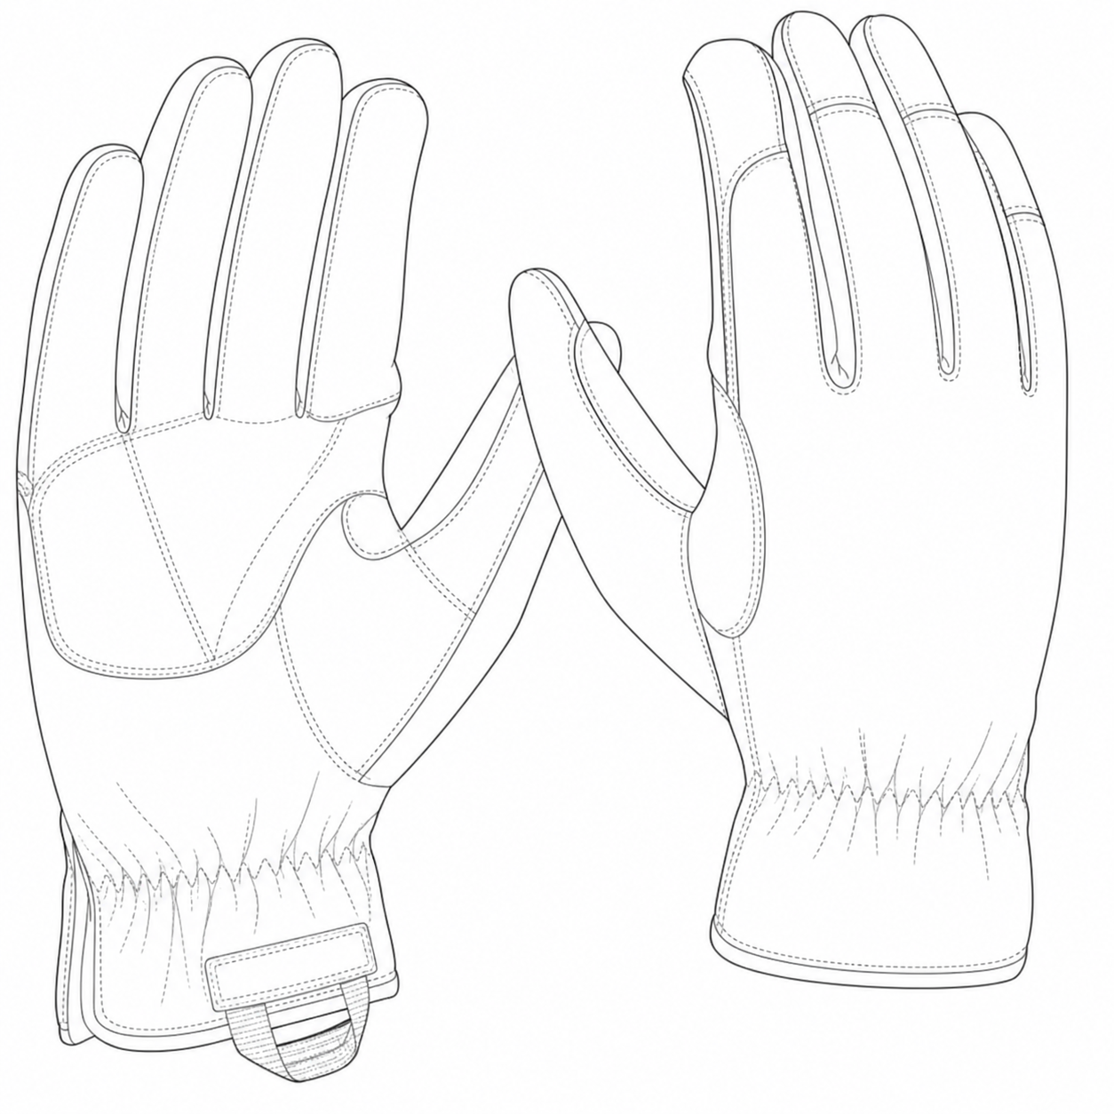
Рисунок 1 — Внешний вид изделия
Основные конструктивные элементы:
- внутренняя сторона ладони из полиуретановой искусственной замши (микровелюр, PU) с противоскользящими свойствами;
- межпальцевые вставки из полиуретановой искусственной замши с перфорацией малыми отверстиями для вентиляции;
- тыльная сторона ладони из эластичного трикотажа, дублированного с изнаночной стороны тонким поролоном и подкладочной сеткой (состав — полиэстер, спандекс);
- усиливающие накладки из полиуретановой искусственной замши на внутренней стороне большого пальца и ладони в зоне контакта с рукоятками и трекинговыми палками;
- усиливающие накладки из полиуретановой искусственной замши на тыльной стороне крайних фаланг четырёх пальцев;
- подрезиненные манжеты без текстильной застёжки типа «крючок-петля»;
- петля из узкой текстильной стропы на внутренней стороне манжеты для надевания и подвеса.

Линейные измерения изделия и показатели готового вида изделия представлены
на схеме 1 и в таблице 1.
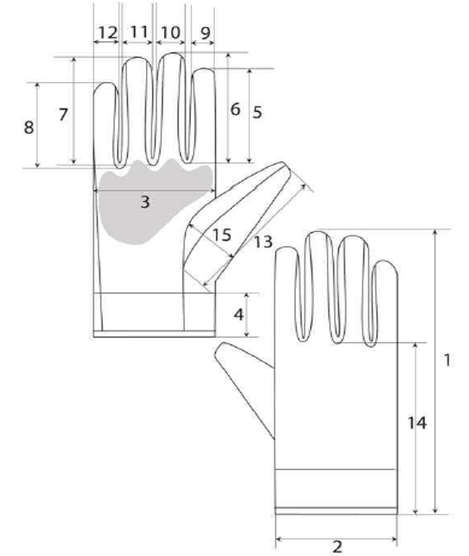
Схема 1
Таблица 1 — Измерения перчаток

Параметр схемы 1 | Условный размер |  |  |  |  | Допустимые отклонения, мм
Параметр схемы 1 | 8 | 8½ | 9 | 9½ | 10 | Допустимые отклонения, мм
Параметр схемы 1 | Измерения, мм |  |  |  |  | Допустимые отклонения, мм
1 | 226 | 233 | 240 | 246 | 253 | ±5
2 | 88 | 93 | 96 | 100 | 104 | ±4
3 | 103 | 106 | 110 | 114 | 118 | ±3
4 | 50 | 50 | 50 | 50 | 50 | ±3
5 | 74 | 77 | 81 | 84 | 87 | ±3
6 | 87 | 90 | 94 | 96 | 99 | ±3
7 | 78 | 81 | 83 | 87 | 91 | ±3
8 | 54 | 57 | 61 | 64 | 67 | ±3
9 | 28 | 29 | 30 | 31 | 31 | ±3
10 | 19 | 20 | 21 | 23 | 24 | ±3
11 | 18 | 19 | 20 | 21 | 21 | ±3
12 | 18 | 19 | 20 | 21 | 21 | ±3
13 | 115 | 118 | 122 | 126 | 129 | ±3
14 | 130 | 134 | 138 | 141 | 146 | ±4
15 | 39 | 41 | 43 | 44 | 47 | ±3

Размер определяется по окружности ладони в сантиметрах. При отсутствии дополнительных размерных параметров длина пальцев.
2. ТРЕБОВАНИЯ К ИЗГОТОВЛЕНИЮ
Изделие изготавливается в виде пары перчаток — левой и правой. Перчатки должны быть симметричны и соответствовать рисунку 1. Исполнение — неутеплённое.
Внутренняя сторона ладони выполняется из полиуретановой искусственной замши (микровелюр, PU (эквивалент) с противоскользящими свойствами. Межпальцевые вставки выполняются из полиуретановой искусственной замши с перфорацией малыми отверстиями для вентиляции.
Тыльная сторона ладони выполняется из эластичного трикотажа, дублированного с изнаночной стороны тонким поролоном и подкладочной сеткой. Состав тыльного материала — полиэстер и спандекс.
На внутренней стороне большого пальца и ладони (в зоне контакта с рукоятками и трекинговыми палками) устанавливаются усиливающие накладки из дополнительного слоя полиуретановой искусственной замши. На тыльной стороне крайних фаланг четырёх пальцев устанавливаются усиливающие накладки из полиуретановой искусственной замши.
Манжеты выполняются подрезиненными, без текстильной застёжки типа «крючок-петля» и без паты. На внутренней стороне манжеты вблизи края крепится петля из узкой текстильной стропы для надевания и подвеса перчаток.
3. ТРЕБОВАНИЯ К ВНЕШНЕМУ ВИДУ
Изделие имеет чёрный цвет и по внешнему виду соответствует рисунку 1. Левая
и правая перчатки должны быть симметричны.
На поверхности перчаток не допускаются:
- перекосы деталей и швов;
- загрязнения, пятна, разводы;
- повреждения материалов, разрывы, прожоги, проколы;
- незакреплённые и выступающие концы нитей;
- неровные и пропущенные строчки.
Усиливающие накладки на ладони, внутренней стороне большого пальца и тыльной стороне крайних фаланг четырёх пальцев устанавливаются ровно, без смещений
и складок.
Межпальцевые вставки должны иметь равномерную перфорацию малыми отверстиями без разрывов и повреждения материала. Тыльный эластичный трикотаж
не должен иметь потери эластичности, разрывов и расслоения с поролоном
и подкладочной сеткой.
Подрезиненная манжета не должна иметь разрывов и потери эластичности. Текстильная застёжка типа «крючок-петля» на манжете не устанавливается. Петля
из узкой текстильной стропы располагается на внутренней стороне манжеты и надёжно закреплена.
4. ТЕХНОЛОГИЧЕСКИЕ ОСОБЕННОСТИ ОБРАБОТКИ
Срезы материалов обрабатываются способом, исключающим осыпание. На нагруженных участках швов выполняются закрепки. Нити после швейных операций закрепляются и обрезаются.
Детали пальцев, ладонной и тыльной частей стачиваются без грубых внутренних утолщений, способных затруднять эксплуатацию. Ладонная часть из полиуретановой искусственной замши соединяется с тыльной частью из эластичного трикотажа с сохранением формы перчатки.
Межпальцевые вставки из полиуретановой искусственной замши втачиваются между деталями пальцев без перекосов. Перфорация на межпальцевых вставках выполняется без разрывов и повреждения материала по краям отверстий.
Усиливающие накладки на ладони и внутренней стороне большого пальца настрачиваются без складок и смещений, с равномерной строчкой по контуру. Усиливающие накладки на тыльной стороне крайних фаланг четырёх пальцев настрачиваются с обеспечением симметрии между левой и правой перчаткой.
Подрезиненная манжета обрабатывается с обеспечением эластичности и прилегания к запястью. Петля из узкой текстильной стропы крепится на внутренней стороне манжеты вблизи края с выполнением закрепок.

5. ТРЕБОВАНИЯ К СЫРЬЮ, МАТЕРИАЛАМ И ПОКУПНЫМ ИЗДЕЛИЯМ
Материалы и покупные изделия должны соответствовать таблице 3.
Не допускается введение материалов и фурнитуры, не предусмотренных настоящим описанием.
Таблица 3 — Материалы и покупные изделия
Поз. | Материал / покупное изделие | Цвет | Где применяется | Требование / описание
1 | Полиуретановая искусственная замша (микровелюр, PU(эквивалент) | Чёрный | Внутренняя сторона ладони | С противоскользящими свойствами
2 | Полиуретановая искусственная замша (микровелюр, PU(эквивалент) | Чёрный | Межпальцевые вставки | Перфорация малыми отверстиями
3 | Полиуретановая искусственная замша (микровелюр, PU(эквивалент) | Чёрный | Дополнительные усиления | Усиливающие накладки
4 | Эластичный трикотаж | Чёрный | Тыльная сторона ладони | Дублированный с изнанки тонким поролоном и подкладочной сеткой
5 | Тонкий поролон | Не нормируется | Изнаночная сторона тыльного материала | Скрытый слой дублирования
6 | Подкладочная сетка | Не нормируется | Изнаночная сторона тыльного материала | Скрытый слой дублирования
7 | Полиэстер 100 % / спандекс | Чёрный | Состав тыльного материала | Эластичный трикотаж
8 | Эластичный материал манжеты (подрезиненная манжета) | Чёрный | Зона запястья | Без текстильной застёжки типа «крючок-петля»
9 | Узкая текстильная стропа | Чёрный | Петля на внутренней стороне манжеты | Для надевания и подвеса
10 | Нити швейные синтетические | Чёрный | Все швейные соединения | Прочность, устойчивость окраски
11 | Маркировочная этикетка | Не нормируется | Маркировка изделия | Текстильная или тканевая этикетка

6. МАРКИРОВКА
Маркировка выполняется на вшивной этикетке, навесном ярлыке или упаковочной маркировке.
Состав маркировки:
- наименование изделия;
- цвет — чёрный;
- условный размер изделия (8; 8 1/2; 9; 9 1/2; 10);
- состав материала ладонной и тыльной частей;
- наименование изготовителя и (или) поставщика;
- дата изготовления или номер партии — при необходимости;
- условия ухода за изделием;
7. УПАКОВКА
Каждая пара перчаток укладывается парой и упаковывается в индивидуальный полиэтиленовый пакет. Несколько индивидуально упакованных пар могут упаковываться в картонный короб. Упаковка должна защищать изделия от загрязнения, увлажнения и механических повреждений при транспортировании и хранении.
Размер изделия указывается на индивидуальной упаковке, ярлыке или маркировке и должен быть читаемым без вскрытия индивидуальной упаковки.
Манжеты, петли из стропы, накладки, межпальцевые вставки и перфорация не должны повреждаться при упаковке и распаковке. Перед упаковкой свободные элементы укладываются так, чтобы исключить деформацию изделия.
8. ГАРАНТИЯ ПОСТАВЩИКА
Поставщик гарантирует соответствие поставляемых изделий настоящему описанию.
Гарантия распространяется на:
- материалы ладонной и тыльной частей;
- швейные соединения;
- ладонную часть из полиуретановой искусственной замши;
- тыльную часть из эластичного трикотажа, дублированного поролоном и подкладочной сеткой;
- межпальцевые вставки и их перфорацию;
- усиливающие накладки на ладони, внутренней стороне большого пальца и тыльной стороне крайних фаланг четырёх пальцев;
- подрезиненные манжеты;
- петлю из узкой текстильной стропы;
- маркировку.
Гарантия не распространяется на:
- естественный износ изделия;
- неправильную эксплуатацию, перегрузку и использование не по назначению;
- порезы, прожоги, проколы, истирание при контакте с абразивными и острыми поверхностями;
- самостоятельный ремонт и модификацию изделия;
- воздействие агрессивных химических веществ;
Гарантийный срок эксплуатации изделия — 1 (один) год.

